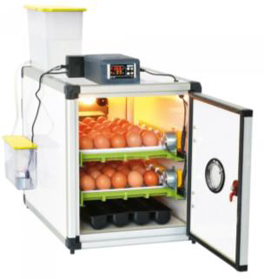 الجزء الثاني : 08 ن
الوضعية الادماجية :
كُتب على (الوثيقة -3-) اشترى فلاح حاضنة بيض مستعملة ذات هيكل معدني
. AC - 220 V - 1100 Wالبطاقة الملصقة عليها الدلالات التالية :
1- ماذا تعني كل دلالة من هذه الدلالات بالنسبة لهذا الجهاز ؟
2- أصيب الفلاح بصدمة كهربائية عند محاولته :
* تغيير غمد مصباح المستودع الذي وضع به حاضنة البيض رغم فتحه
للقاطعة التي تتحكم فيه.
الوثيقة-3-
* لمس الهيكل المعدني لحاضنة البيض أثناء تشغيلها.
يمثل المخطط التالي جزءًا من مخطط الشبكة الكهربائية لمستودع الفلاح ، بالاعتماد على ما سبق و السندات أجب عن
مايلي :
يمثل الطور؟ علل. (B)و (A) أ – أي من المربطين
ب - أذكر سبب إصابة الفلاح بالصدمة الكهربائية في كل حالة.
ج - اقترح حلاً لكل مشكلة ليتجنب الفلاح الإصابة مرة أخرى.

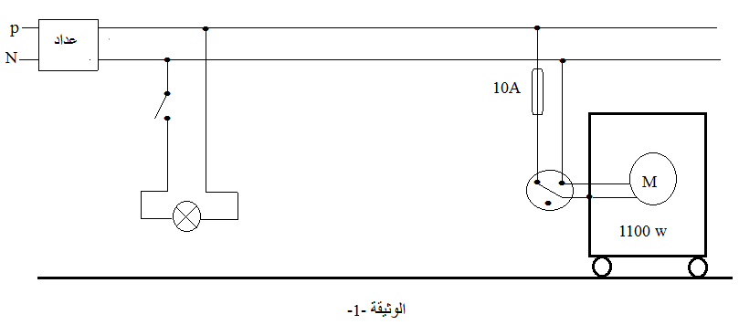
A
B
قاطع تفاضلي

الجهاز

وثيقة -4-

صفحة 2/2 بالتوفيق

